AB ,,KELIŲ PRIEŽIŪRA”

PAKARTOTINIUOSE AUKCIONUOSE EVARŽYTYNĖSE.LT PARDUODAMO NEREIKALINGO ARBA NETINKAMO NAUDOTI ILGALAIKIO MATERIALIOJO TURTO, IR PRADINIŲ PARDAVIMO KAINŲ SUVESTINIS
AKTAS

2024 m. balandžio 12 d.
Kaunas

Eil. Nr. | Ilgalaikio turto pavadinimas, markė, modelis | Valst.  Nr. | Inv.  Nr. | Kiekis,  vnt. | Įvedimo į eksplotaciją  data | Turto pripažinimo netinkamu naudoti priežastys | Pradinė pardavimo kaina | Telefonai informacijai |  | Aukciono Nr
Pasvalio KT Biržų m-ja J. Basanavičiaus g. 54 Biržai
1. | A/m "PEUGEOT EKSPERT"FG CDC918 | CDC918 | 0401-00006 | 1 | 2006 | Smarkiai paveiktas korozijos, nebepraėjo tech. apžiūros. Variklis degina alyvą, buksuoja sankaba. | 200 | 868773527 |  | 263663
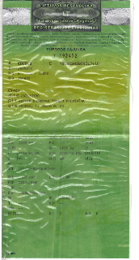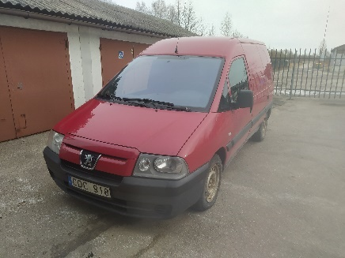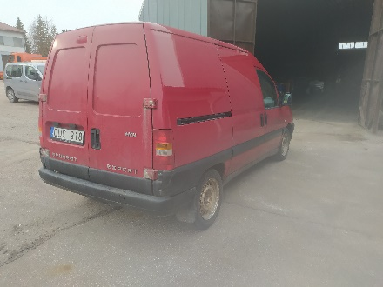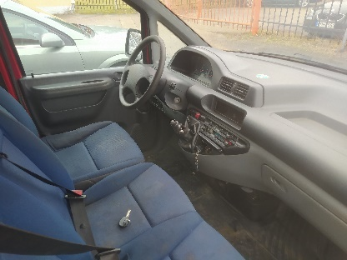
2. | Automobilis Opel Vectra HPC 359 | HPC 359 | 0401-00004 | 1 | 2003 | Susidėvėjus pakaba, stabdžiai, padangos, variklis degina alyvą, buksuoja sankaba. Nepraėjo tech. apžiūros. | 230 | 868773527 |  | 263664
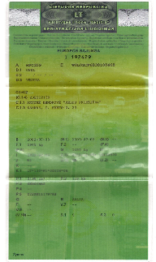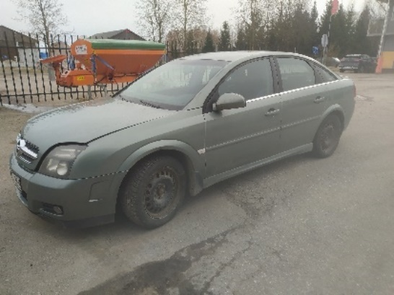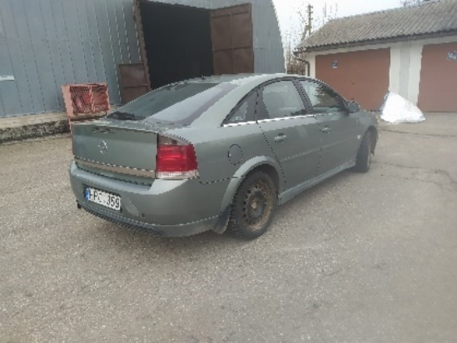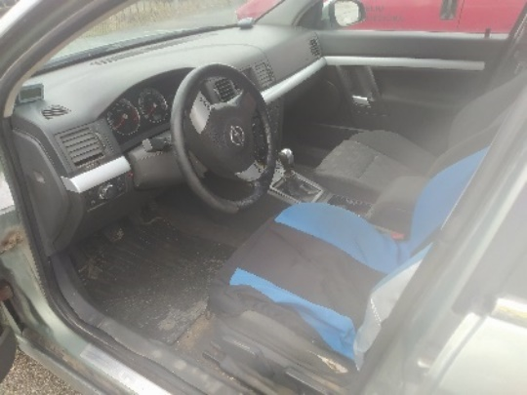
Klaipėdos KT Pagrybio m-ja,
- . | Autobusas M2 MB | RVT139 | 0404-00045 | 1 | 2001 | TA nebegaliojanti, važiuoklė pažeista korozijos, Variklis ir pavarų dėžė sunkiasi tepalai, galimai nepilna komplektacija. Salono pakilimas galimai supuvęs. | 1100 | 868652676 |  | 263665
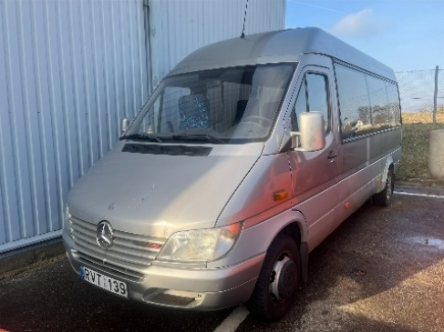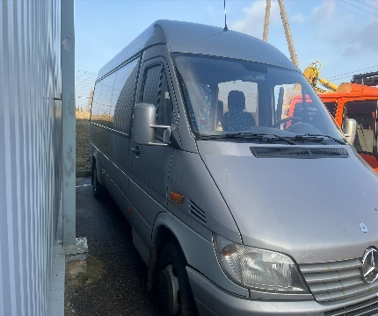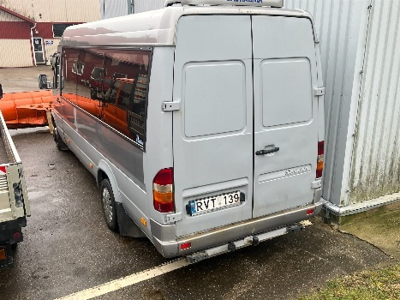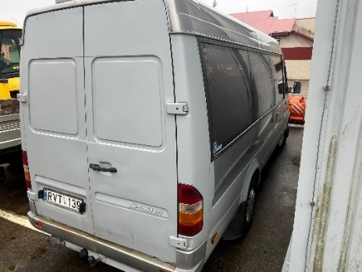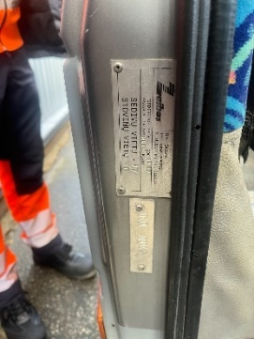
Kretingos KT Plungės m-ja, Stoties g. 11A, Plungė
 | Traktorius MTZ 80 | D573K | 0302-00163 | 1 | 1993 | Susidėvėję agregatai, sugędęs variklis, paveiktas korozijos. Galimai nepilnos komplektacijos | 1500 | 869472667 |  | 263666
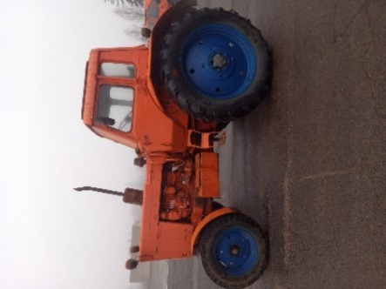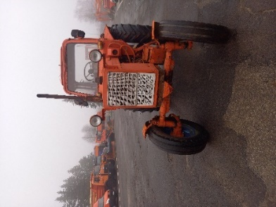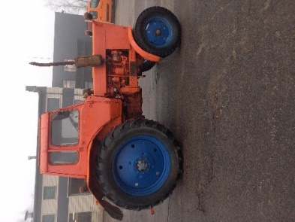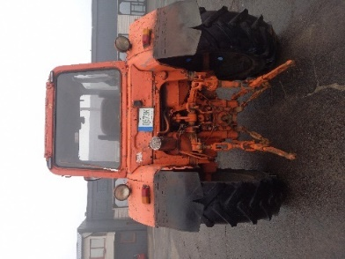
Kretingos KT Skuodo m-ja, Mosėdžio g 23, Skuodas
 | a/m Citroen Berlingo LPC406 | LPC406 | 0402-00134 | 1 | 2020 | Po autoįvykio, daužta. Draudimo išmoka gauta | 5000 | 861857235 |  | 263667
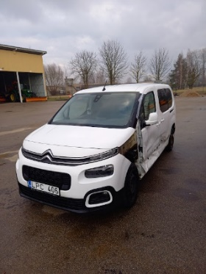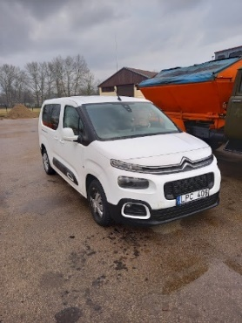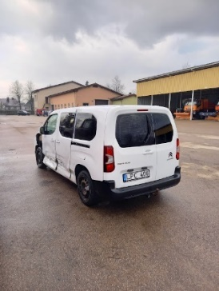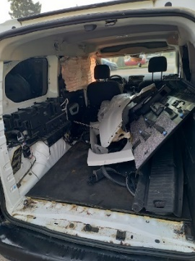
 | Automašina ZIL -130 ZTE943 | ZTE943 | 0403-00305 | 1 | 1981 | Susidėvėjęs, paveiktas korozijos. Ilgai stovėjęs nenaudojamas. neatitinka ES reikalavimų | 1500 | 861857235 |  | 263668
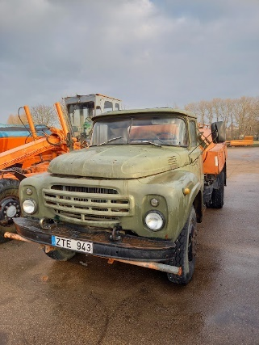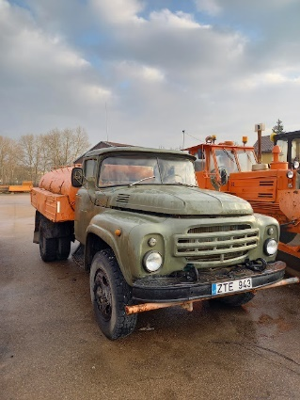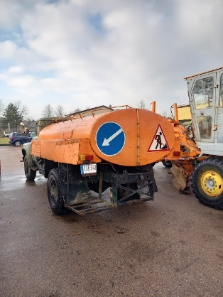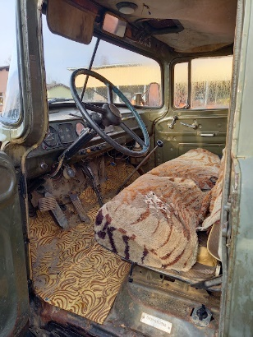
Telšių KT Akmenės m-ja, Viekšnių g. 14, Akmenė
1. | Autogreideris DZ-180A 94-50LF | D687P | 0301-00006 | 1 | 2000 | Nėra stabdžių, hidrauliniai pratekėjimai, įvorių išdilimas, paveiktas korozijos. | 5900 | 868676814 |  | 263669
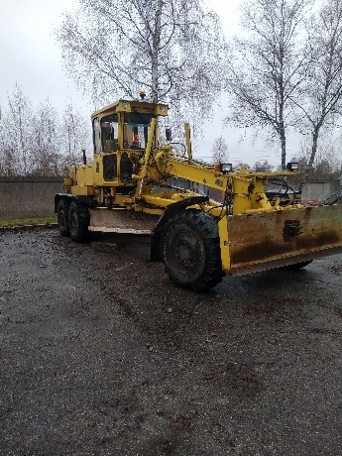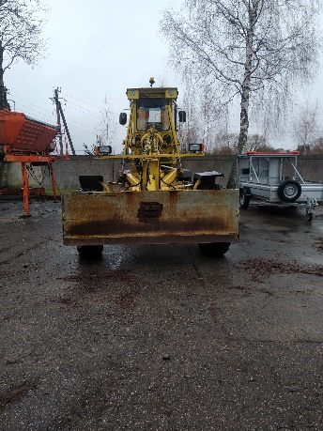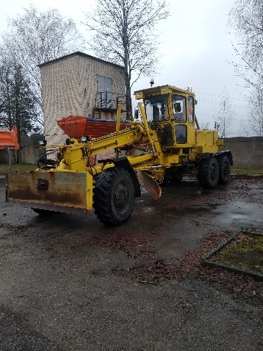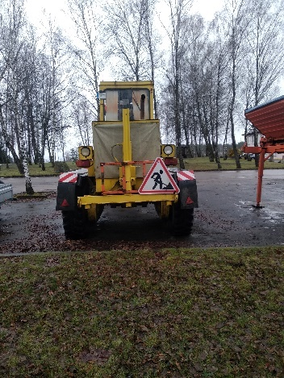
Telšių KT Telšių m-ja Plungės g. 88, Džiuginėnų k., Gadūnavo sen., Telšių r.
2. | Vibrovolas Hamm 3011D | B468E | 0301-00846 | 1 | 1995 | Vedamojo volo hidro siurblio defektas. Variklis neišvysto galios. Korozija, galimai nepilnos komplektacijos | 3000 | 862405712 |  | 263670
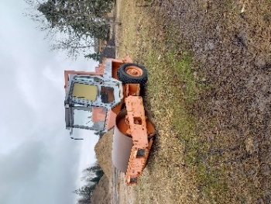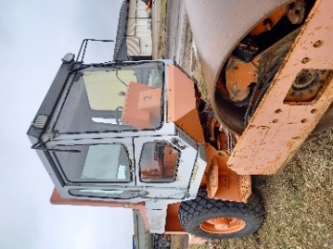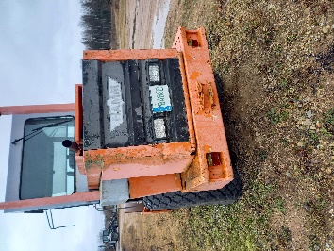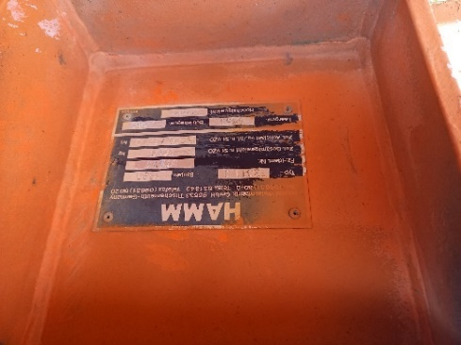
3. | Auto priekaba-tralas "Bazaltas-3" | TF869 | 0403-00256 | 1 | 2002 | Linkusi ašis, stabdžių sistemos defektas, korozija | 650 | 862405712 |  | 263671
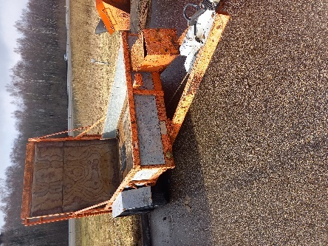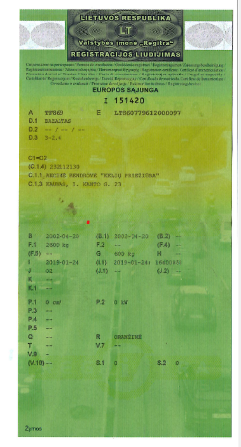
Molėtų KT Molėtų m-ja, Vilniaus g. 97, Molėtai
 | Priekaba ,,Bazaltas-1" | UF 980 | 0404-00366 | 1 | 1997 | Pažeista korozijos. Galimai nepilnos komplektacijos. | 500 | 868 237 171 |  | 263672
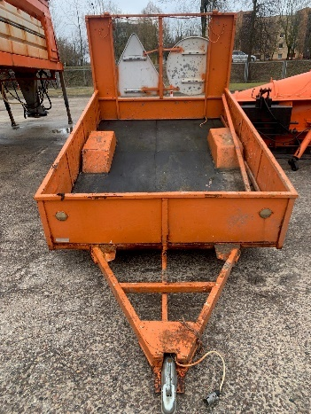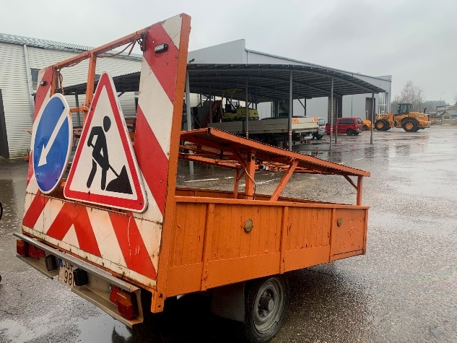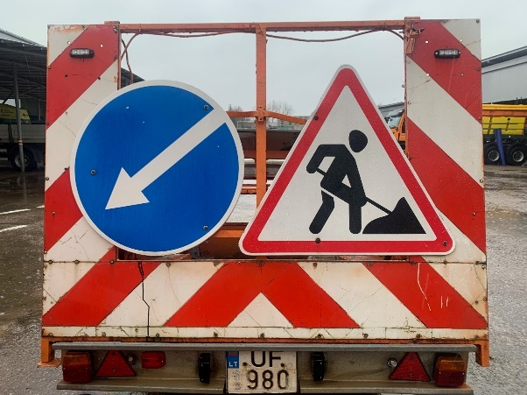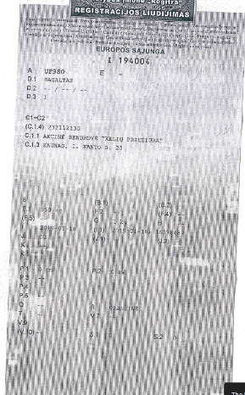
Vilniaus KT Šalčininkų m-ja, Pramonės g. 6B, Šalčininkai
1. | A/m CITROEN C5 GSO757 | GSO757 | 0402-00090 | 1 | 2002 | Korozijos paveikta stabdžių sistema, hidroaktyvi pakaba bei kėbulas. Galimai nepilnos komplektacijos | 360 | 868 608 762 |  | 263673
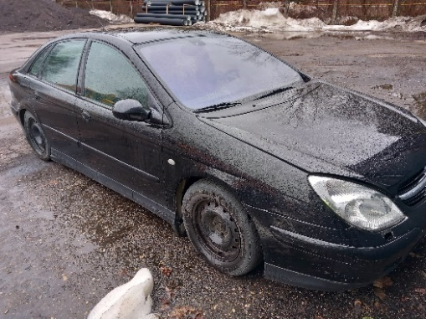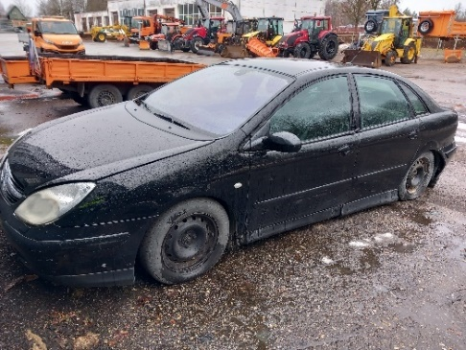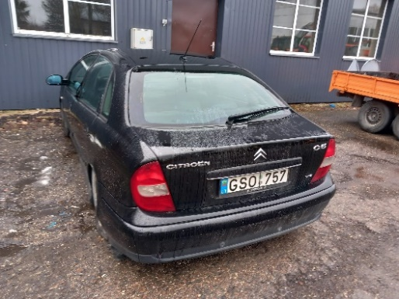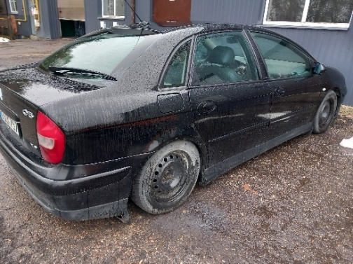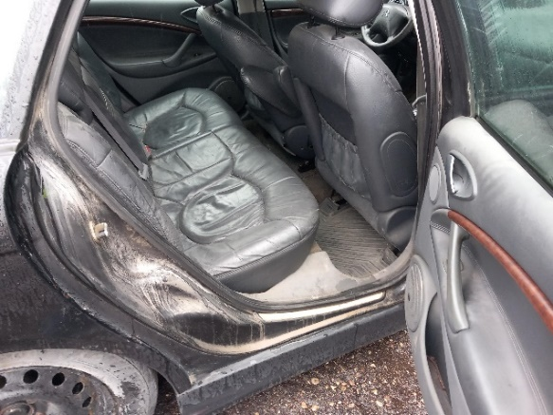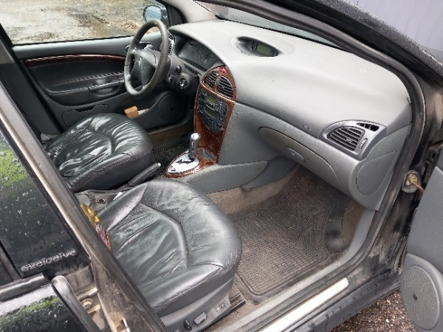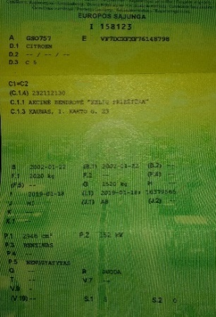
2. | Šiukšlių konteineris MP 16 SW |  | 0315-01221 | 1 | 2013 | Šiukšlių presavimo įrenginys tech. Tvarkingas  Nenaudojamas. Galimai nepilnos komplektacijos. | 2100 | 868 608 762 |  | 263674
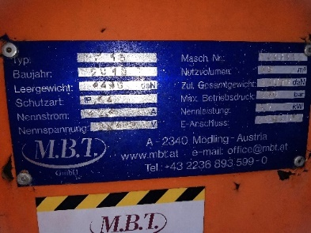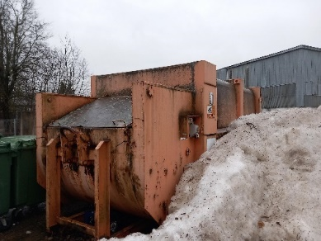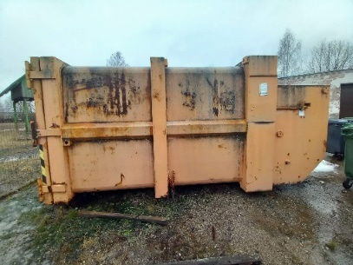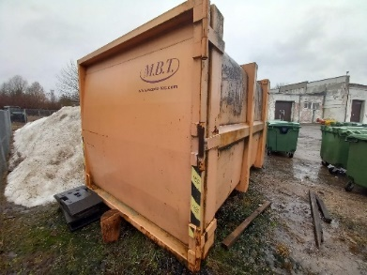
Jonavos KT Jonavos m-ja Ukmergės g. 16, Jonava
 | A/m Škoda Superb Vals.Nr.HOD652 | HOD652 | 0402-00011 | 1 | 2015 | Nenaudojamas. Galimai nepilnos komplektacijos | 4500 | 868 605 488 |  | 263675
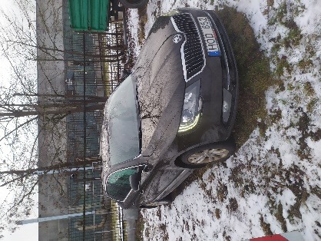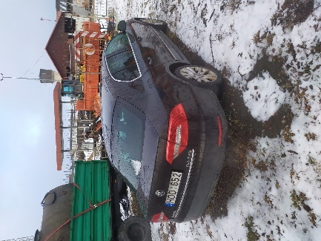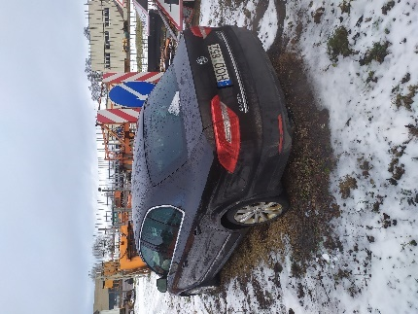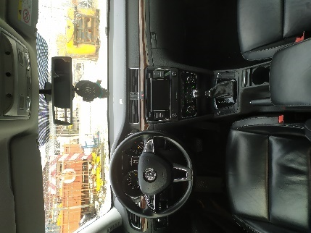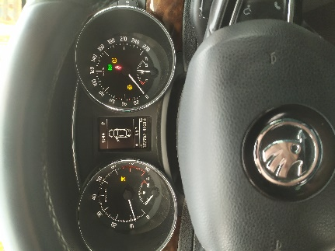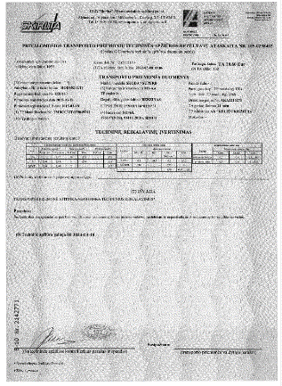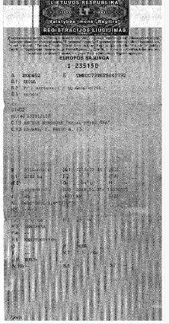
Jonavos KT Kaišiadorių m-ja, Mikalautiškių karjeras
1. | Traktorius T-100 | 35-56LC | 0301-00291 | 1 | 1989 | Paleidimo variklio trūkes korpusas, Sankaba sugedusi, važiuoklė susidėvėjusi. Korozija, nepilna komplektacija | 3500 | 8-686-57587 |  | 263676
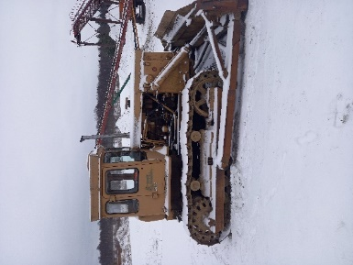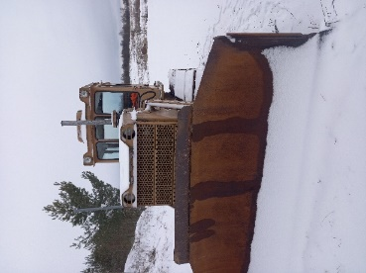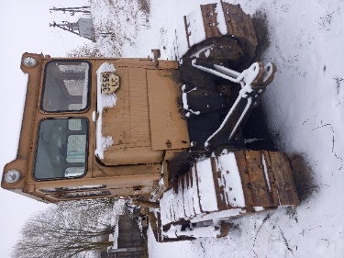
Vilkaviškio KT Šakių m-ja. Birutės 50,Šakiai
1. | Iveco Euro Trakker AHN 446 | AHN446 | 0403-00444 | 1 | 2004 | Korozija, sugedusi stabdžių sistema. Prateka aušinimo skystis, nėra genetatoriaus, Kėbulas stipriai paveiktas korozijos. | 3000 | 868 930 342 |  | 263677
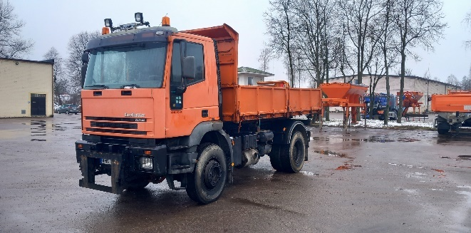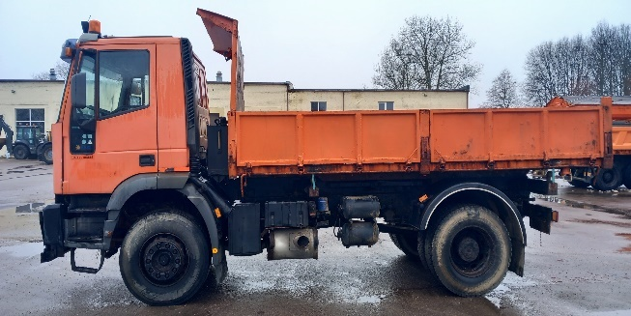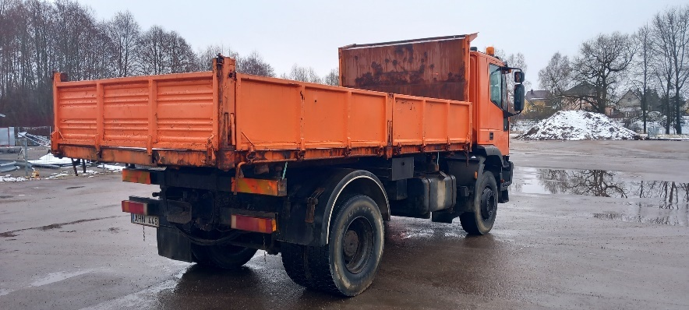
Trakų KT Vievio m-ja. Statybininkų g. 16, Vievis
 | Traktorinė priekaba 2PTC 4,5 | D668P | 0404-00096 | 1 | 2003 | Ilgą laiką neeksploatuota. Stabdžių sistemos gedimas. Paveikta korozijos. Galimai nepilna komplektacija. | 1500 | 869 549 198 |  | 263678




